CÔN ĐẢO TÂM LINH

|  |  |  |  |  |
| --- | --- | --- | --- | --- |
| bonghoa | chusaigongtour copy | | | |
| **CÔNG TY TNHH GIAO THÔNG VẬN TẢI VÀ DU LỊCH SÀI GÒN** | | **Description: photo_1337672782** |
| **Văn phòng Hồ Chí Minh**  ĐC: 219 Võ Văn Tần, Phường 5, Quận 3  ĐT: 19002258  Email: hcm@saigontours.asia  Website: www.saigontours.asia | **Văn phòng Hà Nội:** ĐC: Tầng 6, 12 Khuất Duy Tiến, P. Thanh Xuân Trung, Q.Thanh Xuân  ĐT: 1900 2258  Email: hanoi@saigontours.asia  Website: www.saigontours.asia |
|  | | | | |

**Thời Gian: 2 ngày 1 đêm, Khởi hành: Hàng ngày, Phương tiện: Máy bay + ô tô**

**NGÀY 1: TP.HCM – CÔN ĐẢO (*Ăn trưa, chiều)***

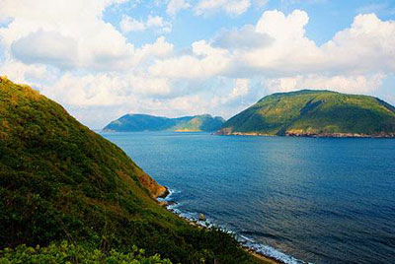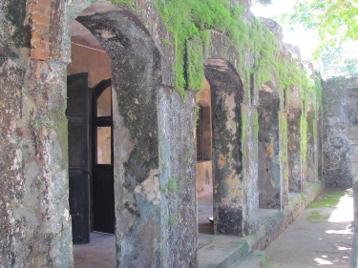 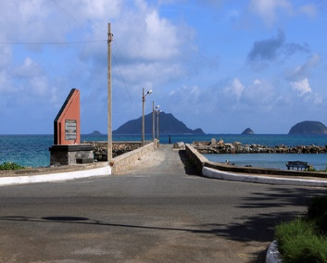

***Sáng:*** Quý khách có mặt tại Ga đi trong nước sân bay quốc nội. HDV đón quý khách và làm thủ tục đáp chuyến bay đi Côn Đảo giờ bay đăng ký.

Đến sân bay Côn Sơn – Côn Đảo, xe đưa đoàn về thị trấn Côn Sơn. Quý khách sẽ được nghe thuyết minh các điểm trên đường về như: *làng Cỏ Ống, Lò Vôi, Nghĩa trang Hàng Keo,...*Đến thị trấn dùng cơm trưa và nhận phòng, nghỉ ngơi.

***Chiều:*** Xe và HDV đón Quý khách tham quan cụm điểm di tích theo trình tự sau:

* ***Bảo Tàng Côn Đảo***
* ***Dinh Chúa Đảo***
* ***Trại Phú Hải:*** là trại tù cổ kính và lâu đời do thực dân Pháp xây dựng. Nơi đây nổi tiếng với hầm xay lúa, khu biệt giam và khu đập đá Côn Lôn.
* ***Chuồng cọp kiểu Pháp:*** Hay còn gọi là trại Phú Thọ, là tâm điểm nhà tù Côn Đảo. Khám phá hệ thống Chuồng Cọp kiên cố được xây dựng ẩn giữa các tòa nhà như mê cung. Xem chuồng cọp và nghe mô tả các hình thức tra tấn thể xác các tù nhân.
* ***Miếu bà Phi Yến:*** hay còn có tên chữ là An Sơn Miếu. Bà Phi Yến là thứ phi của chúa Nguyễn Ánh, là 1 trong 2 người phụ nữ bảo trợ tâm linh cho người dân Côn Đảo. Viếng Miếu, nghe kể chuyện về Bà và tìm hiểu câu hát ru “Gió đưa cây cải về trời, rau răm ở lại chịu đời đắng cay”.

Về lại khách sạn nghỉ ngơi và dùng cơm chiều. Tối tự do dạo phố biển Côn Đảo hoặc ngồi trước***Công Quán*** thưởng thức cà phê và nhạc nhẹ với gió biển trong lành.

***Tối 19:00:*** Xe và HDV đón đoàn tại điểm hẹn và đi đến viếng ***Nghĩa trang Hàng Dương*** – có gần 2000 ngôi mộ được chôn vùi nơi đây. Viếng đài tưởng niệm, các phần mộ liệt sĩ, viếng mộ chị Võ Thị Sáu là nữ tử tù đầu tiên tại Côn Đảo.

**NGÀY 2: CÔN ĐẢO – TP. HCM (*Ăn sáng)***

Quý khách dùng điểm tâm sáng.

* Viếng ***chùa Núi Một****:* hay còn gọi là ***Vân Sơn Tự*.** Quý khách có thể ngắm toàn cảnh đẹp Côn Đảo từ trên cao. Chinh phục tượng Phật trên đỉnh núi Một.
* Quý khách tiếp tục tham quan tại ***cơ sở nuôi Ngọc trai***đặc biệt tại Côn Đảo.
* Tự do tham quan và mua sắm hàng lưu niệm, đặc sản tại ***chợ Côn Đảo*.**

Trả phòng (trễ nhất là 12h00). Xe đưa đoàn ra sân bay Côn Đảo, khởi hành về TP. HCM. Chia tay và hẹn ngày gặp lại.

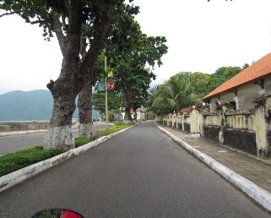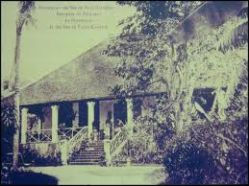 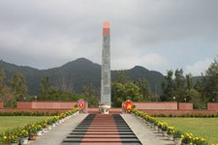 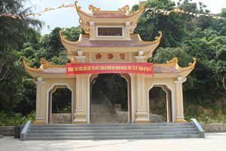

***Lưu ý****:*

*+ Khi đi Qúy khách vui lòng mang theo trang phục kín đáo (quần dài, áo có cổ) để viếng nghĩa trang Hàng Dương.*

*+ Nhận phòng 14h00, trả phòng 12h00. Tùy theo tình trạng phòng mà lễ tân các khách sạn, resort sẽ hỗ trợ cho nhận phòng sớm (toàn bộ hoặc một vài phòng)nhưng không được trả phòng trễ.*

**GIÁ TOUR: 5.800.000VND**

**DỊCH VỤ BAO GỒM:**

* Phương tiện:
* Xe máy lạnh tham quan theo chương trình.
* Xe đón – tiễn sân bay Côn Đảo.
* Lưu trú: Theo tiêu chuẩn đăng ký
* Khách sạn 4 sao: The Secret Côn Đảo, Marina Bay Côn Đảo....
* Resort 3 sao: Sài Gòn Côn Đảo, Tân Sơn Nhất Côn Đảo, Côn Đảo Resort, Côn Sơn Blue Sea, Maya....hoặc tương đương.
* Khách sạn tiêu chuẩn: Conson Hotel, Hoàng Gia, Nhà Khách Công An.....
* Các bữa ăn theo chương trình:
* Ăn sáng 01 bữa
* Ăn chính 02 bữa: 180.000 đ/khách/bữa
* Hướng dẫn viên địa phương: nhiệt tình, tận tâm, vui tính.
* Dịch vụ khác:
* Bao gồm vé tham quan cho tất cả các điểm du lịch theo chương trình.
* Bảo hiểm du lịch trọn tour, mức bồi thường tối đa 10.000.000đ/trường hợp.
* Khăn lạnh, nước suối mỗi ngày.
* Phí phục vụ.
* V.A.T

**DỊCH VỤ KHÔNG BAO GỒM:**

* Ăn uống, tham quan ngoài chương trình, điện thoại, giặt ủi và các chi phí tắm biển, giải trí cá nhân.
* Vé máy bay khứ hồi ra Côn Đảo
* Tips dành cho hướng dẫn, tài xế và nhân viên phục vụ nhà hàng, khách sạn.
* Chi phí phòng đơn.
* Bữa ăn sáng ngày đến nếu giờ bay Sài Gòn – Côn Đảo đăng kí được sớm hơn 08h00.

**GIÁ TOUR CHO TRẺ EM:**

* Trẻ em 05 tuổi trở xuống: miễn giá tour (cha mẹ tự lo cho bé).
* Trẻ em từ 06 – dưới 12 tuổi: 70% giá tour, bao gồm các dịch vụ ăn uống, ghế ngồi trên xe nhưng bé ngủ chung với cha mẹ, không có giường riêng.
* Trẻ em từ 12 tuổi trở lên: 100% giá tour như người lớn.
* Khách đi tour kèm theo 02 trẻ em dưới 05 tuổi trở lên: quý khách mua thêm 1 vé 50% giá tour để có tiêu chuẩn ăn uống, ghế ngồi trên xe, tham quan cho bé.

**LƯU Ý KHI ĐI MÁY BAY VÀ THAM GIA TOURS:**

* Khi tham gia chương trình tour, quý khách vui lòng mang theo giấy tờ tùy thân (bản chính đối với khách Việt Nam là **CMND (rõ ảnh, còn hạn dưới 15 năm) hoặc Giấy phép lái xe (rõ ảnh, còn hạn sử dụng) hoặc Passport (còn hạn trên 1 tháng) hoặc các loại giấy tờ khác theo quy định của hàng không Việt Nam**.
* Đối với khách Kiều bào & ngoại quốc nhập cảnh bằng visa rời, vui lòng mang theo visa, tờ khai hải quan khi đi du lịch và passport.
* Phải cung cấp tên chính xác theo CMND, passport, khai sinh (đ/v trẻ em dưới 14 tuổi). Cung cấp ngày tháng năm sinh của trẻ em dưới 12 tuổi.
* Từ 14 tuổi trở lên phải đi máy bay bằng CMND.
* **Trẻ em dưới 14 tuổi** khi đi du lịch, vui lòng mang theo **Giấy Khai Sinh** **(bản chính hoặc sao y có thị thực)** để làm thủ tục hàng không và các thủ tục hành chính khác. Nếu không có cha hoặc mẹ đi cùng phải có **giấy ủy quyền** của cha mẹ và có xác nhận của Chính quyền địa phương (phường, xã).
* Vé máy bay được xuất ngay khi Quý khách đóng tiền. Quý khách phải chịu mọi chi phí phát sinh và trách nhiệm nếu Quý khách có yêu cầu thay đổi hành trình, ngày giờ bay, sai sót thông tin theo quy định của các hãng hàng không. Quý khách có mặt tại sân bay trước giờ khởi hành **90 phút** và nên mang theo hành lý gọn nhẹ, không quá cồng kềnh.
* Saigontours sẽ không chịu trách nhiệm nếu hãng vận chuyển và an ninh hàng không từ chối vận chuyển nếu có sai sót những thông tin trên.
* Một số thứ tự và chi tiết trong chương trình có thể thay đổi để phù hợp với tình hình khách quan (thời tiết, giao thông …)

**SAIGONTOURS TRẢI NGHIỆM CUỘC SỐNG MUÔN MÀU!**